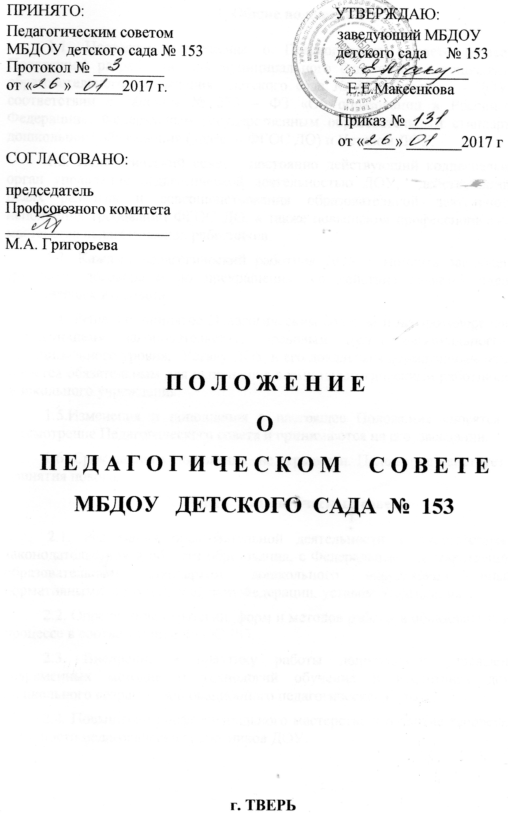

1. Общие положения

1.1. Настоящее Положение о Педагогическом совете (далее – Положение) разработано для муниципального бюджетного дошкольного образовательного учреждения детского сада № 153 (далее - ДОУ) в соответствии с Законом № 273 – ФЗ «Об образовании в Российской Федерации», Федеральным государственным образовательным стандартом дошкольного образования (далее – ФГОС ДО) и Уставом ДОУ.
1.2. Педагогический совет - постоянно действующий коллегиальный орган управления педагогической деятельностью ДОУ, действующий в целях развития и совершенствования образовательной деятельности, исполнения требований ФГОС ДО, а также повышения профессионального мастерства педагогических работников.
1.3. Каждый педагогический работник ДОУ с момента заключения трудового договора и до прекращения его действия является членом Педагогического совета.
1.4. Решение, принятое Педагогическим советом и не противоречащее действующему законодательству, правовым актам регионального и муниципального уровня, Уставу ДОУ и его локальным нормативным актам, является обязательным для исполнения всеми педагогическими работниками дошкольного учреждения.
1.5.Изменения и дополнения в настоящее Положение вносятся на рассмотрение Педагогического совета и принимаются на его заседании.
1.6. Срок данного Положения не ограничен. Положение действует до принятия нового.
2. Задачи Педагогического совета

2.1. Реализация образовательной деятельности в соответствии с законодательством в области образования, с Федеральным государственным образовательным стандартом дошкольного образования, иными нормативными актами Российской Федерации, уставом Учреждения.
2.2. Определение стратегии, форм и методов работы в образовательном процессе в соответствии с ФГОС ДО.
2.3. Внедрение в практику работы дошкольного учреждения современных методик и технологий обучения и воспитания детей дошкольного возраста, инновационного педагогического опыта.
2.4. Повышение профессионального мастерства и развитие творческой активности педагогических работников ДОУ.

3. Компетенция Педагогического совета

К компетенции Педагогического совета ДОУ относится:
3.1. Принятие локальных нормативных актов, содержащие нормы, регулирующие образовательные отношения.
3.2. Обсуждение и принятия устава, локальных нормативных актов дошкольного учреждения, касающихся образовательной деятельности, решении вопросов о внесении в них изменений и дополнений.
3.3. Обсуждение и принятие годового плана работы, календарного учебного графика, адаптированной основной образовательной программы ДОУ, Программы развития, авторских и рабочих программ педагогов дошкольного учреждения. Решение вопросов о внесении в них изменений и дополнений.
3.4. Рассмотрение вопросов организации дополнительных образовательных услуг, в том числе платных.
3.5. Обсуждение и принятие плана работы по аттестации на учебный год.
3.6. Рассмотрение вопросов по организации повышения квалификации и профессиональной переподготовки педагогических работников, развитии их творческой инициативы.
3.7. Подведение итогов деятельности за учебный год.
3.8. Заслушивание отчетов педагогических и медицинского работника о состоянии здоровья воспитанников, ходе реализации образовательных программ и степени готовности воспитанников к обучению в школе.
3.9. Заслушивание отчетов по результатам проверок по вопросам образования и оздоровления воспитанников (состояние образовательного процесса, соблюдение санитарно-гигиенического режима, охрана труда и т.д.).
3.10. Заслушивание публичных докладов (по результатам самообследования) заведующего ДОУ.
3.11. Утверждение характеристик и принятие решения о награждении, поощрении педагогических работников ДОУ отраслевыми наградами различного уровня.

4. Права Педагогического совета

4.1. Педагогический совет имеет право:
- участвовать в управлении ДОУ;
- выходить с предложениями и заявлениями на Учредителя, в органы муниципальной и государственной власти, в общественные организации.
4.2. Каждый член Педагогического совета имеет право:
- потребовать обсуждения Педагогическим советом любого вопроса, касающегося педагогической деятельности ДОУ, если его предложение поддержит не менее одной трети членов Педагогического совета;
- при несогласии с решением Педагогического совета высказать свое мотивированное мнение, которое должно быть занесено в протокол.

5. Порядок работы Педагогического совета

5.1. В Педагогический совет входят заведующий, его заместители, все педагогические работники ДОУ.
5.2. На заседании Педагогического совета могут быть приглашены:
- представители Учредителя (специалисты управления образования);
- медицинский персонал;
- представители Совета родителей;
- представители общественных организаций;
- другие работники ДОУ.
Родители (законные представители) воспитанников имеют право присутствовать на заседаниях Педагогического совета ДОУ с его согласия. Приглашенные на заседание Педагогического совета пользуются правом совещательного голоса.
5.3. Педагогический совет избирает из своего состава председателя и секретаря сроком на один учебный год.
5.4. Председателя педагогического совета :
- организует деятельность педагогического совета;
- информирует членов педагогического совета о предстоящем заседании не менее чем за 7 дней до его проведения;
- организует подготовку и проведение заседания педагогического совета;
- определяет повестку дня;
- контролирует выполнение решений;
- регистрирует поступающие в педагогический совет заявления, обращения, иные материалы.
5.5. Педагогический совет работает по плану, составляющему часть годового плана работы ДОУ.
5.6. Заседания педагогического совета созываются один раз в квартал в соответствии с планом работы ДОУ.
5.7. Заседания педагогического совета правомочны, если на них присутствует не менее половины его состава.
5.8. Решение педагогического совета принимается открытым голосованием и считается принятым, если за него проголосовало не менее двух третей присутствующих. При равном количестве голосов решающим является голос председателя педагогического совета.
5.9. Решения педагогического совета являются рекомендательными для коллектива ДОУ.
5.10. Решения педагогического совета, утверждённые приказом ДОУ, являются обязательными для исполнения педагогическим коллективом.
6. Ответственность Педагогического совета

6.1. Педагогический совет несет ответственность:
- за выполнение, выполнение не в полном объеме или невыполнение закрепленных за ним задач, функций, решений, принятых на заседании Педагогического совета;
- за соответствие принимаемых решений законодательству РФ, нормативно – правовым актам.
7. Делопроизводство

7.1. Заседания Педагогического совета оформляются протоколом.
7.2. В протоколе фиксируется:
- дата проведения заседания;
- количественное присутствие педагогических работников;
- приглашенные (ФИО, должность);
- повестка дня;
- ход обсуждения вопросов, направленных на повышение качества образовательной деятельности и реализации государственной политики в области образования;
- предложения, рекомендации и замечания педагогических работников и приглашенных лиц;
- решения Педагогического совета;
- определяются сроки и ответственные за выполнение принятых решений.
7.3. Доклады, тексты выступлений, о которых в протоколе Педагогического совета делается запись «Доклад (выступление) прилагается», группируются в отдельной папке с тем же сроком хранения, что и книга протоколов Педагогического совета.
7.4. Протоколы подписываются председателем и секретарем Педагогического совета.
7.5. Нумерация протоколов ведется от начала учебного года. Книга протоколов нумеруется постранично, прошнуровывается, скрепляется подписью заведующего и печатью дошкольного учреждения.
7.6.Книга Протоколов Педагогического совета хранятся в делах ДОУ и передаётся по акту (при смене руководителя, передаче в архив).
7.7. Протоколы Педагогического совета включаются в номенклатуру дел ДОУ.

